WINE CLUB

Pruebas de Verificación de Formularios

Adrián Laya García

2º Curso Desarrollo de Aplicaciones Multiplataforma (DAM)

I.E.S. COMERCIO, Logroño

14/1/2024

WINE CLUB

Pruebas de Verificación

Contenido

Pruebas de Verificación durante el desarrollo. 2

Criterio a realizar 2

De acuerdo a Usuarios 2

## Diagramas de Pruebas de Verificación durante el desarrollo.

### Criterio a realizar

Antes de nada pensemos que la vinoteca quiere comprar artículos a proveedores,

necesita dar de alta esos artículos con sus carácteristicas y registrarlos en el almacén, necesita pasarlos a la tienda, tiene que tener empleados que venden esos artículos a los sócios.

Según esta lógica debemos testear todo empezando por los Usuarios de la app: el dueño, seguido de encargado y terminar por el dependiente.

### De acuerdo a Usuarios

#### Dueño.

|  |  |  |  |  |  |  |  |  |  |  |
| --- | --- | --- | --- | --- | --- | --- | --- | --- | --- | --- |
| CARACTERISTICAS DE UN ARTÍCULO | Create | Update | Delete | Select | Inhabilitar | Habilitar | Interfaz | Diálogos “Alerts” | Aviso campos en blanco | Diálogos  “Conseguido” |
| Loguearse adrian/alberite. | ok | ok |  |  |  |  |  |  |  |  |
| Ver su Perfil |  |  |  |  |  |  |  |  |  |  |
| Cierre de sesión |  |  |  |  |  |  |  |  |  |  |
| Variedad de Uva | OK | OK | OK | OK | OK | OK | OK | OK | OK | OK |
| Tipo de Uva | OK | OK | OK | OK | OK | OK | OK | OK | OK | OK |
| Clase de Vino | OK | OK | OK | OK | OK |  | OK | OK | Ok | OK |
| Proveedor | OK | OK | OK | OK | OK | OK | OK | OK | Ok | OK |
| Catalogación | OK | OK | OK | OK | OK |  | OK | OK |  | OK |
| Denominación | OK | OK | OK | OK | OK |  | OK | OK |  | OK |
| Empaquetado | OK | OK | OK | OK | OK |  | OK | OK |  | OK |
| Formato/Contenido | OK | OK | OK | OK | OK |  | OK | OK |  | OK |
| Artículo (Dar de alta) | OK | OK | OK | OK | OK |  | OK | OK |  | OK |
| Modificación de precios de los Artículos (Form_Modificar  PreciosLineaCompraProveedor) | OK | OK | OK | OK | OK |  | OK | OK |  | OK |
| Info con reporte “Todos los rtículos” |  |  |  |  | Cristal Report |  |  |  |  |  |
| Todas Ventas a Socios |  |  |  |  | Cristal Report |  |  |  |  |  |
| Todas Compras a Proveedores |  |  |  |  | Cristal Report |  |  |  |  |  |

|  |  |  |  |  |  |  |  |
| --- | --- | --- | --- | --- | --- | --- | --- |
| COMPRA DE ARTÍCULOS A PROVEEDORES Y ALOJARLOS EN ALMACÉN | Create | Update | Delete | Select | Interfaz | Diálogos “Alerts” | Diálogos  “Conseguido” |
| Comprar Artículos a Proveedor | OK | OK | OK | OK | OK | OK | OK |
| Alojar existencias de la compra en almacén | OK | OK | OK | OK | OK | OK | OK |

|  |  |  |  |  |  |  |  |  |  |
| --- | --- | --- | --- | --- | --- | --- | --- | --- | --- |
| ROLES Y EMPLEADOS | Create | Update | Delete | Select | Inhabilitar | Interfaz | Diálogos “Alerts” | Botón de Limpiar | Diálogos  “Conseguido” y limpieza campos |
| Roles | OK | OK | OK |  | OK | OK | OK | OK |  |
| Empleados | OK | OK | OK y carpeta | OK | OK | OK | OK | OK | OK |

#### Encargado.

|  |  |  |  |  |  |  |  |
| --- | --- | --- | --- | --- | --- | --- | --- |
| MOVIVIENTO DE ARTÍCULOS | Create | Update | Delete | Select | Interfaz | Diálogos “Alerts” | Diálogos  “Conseguido” |
| Loguearse gemma/alberite | OK | OK | OK | OK | OK | OK | OK |
| Ver su Perfil | OK | OK | OK | OK | OK | OK | OK |
| Cierre de sesión | OK | OK | OK | OK | OK | OK | OK |
| Modificar sus datos | OK | OK | OK | OK | OK | OK | OK |
| Loguin | OK | OK |  |  | OK | OK | OK |
| Cierre de Sesión | OK | OK | OK | OK | OK | OK | OK |
| Modificar Username y Contraseña | OK | OK | OK | OK | OK | OK | OK |
| Trasladar de Almacén a Tienda | OK | OK | OK | OK | OK | OK | OK |
| Trasladar de Tienda a Almacén | OK | OK | OK | OK | OK | OK | OK |

#### Dependiente.

|  |  |  |  |  |  |  |  |
| --- | --- | --- | --- | --- | --- | --- | --- |
|  | Create | Update | Delete | Select | Interfaz | Diálogos “Alerts” | Diálogos  “Conseguido” |
| Loguearse  eduardo/alberite borja/alberite | OK | OK | OK | OK | OK | OK | OK |
| Ver su perfil | OK | OK | OK | OK | OK | OK | OK |
| Cierre de Sesión | OK | OK | OK | OK | OK | OK | OK |
| Socios | OK | OK | OK | OK | OK | OK | OK |
| Modificar Username y Contraseña | OK | OK | OK | OK | OK | OK | OK |
| Venta a Socio | OK | - | - | - | OK | OK | OK |
| Devolver de Socio | OK | - | - | - | OK | OK | OK |

## Testeo de Formulario

Pruebas nuevas que se ocurren con el paso del tiempo.

...a modo de ejemplo el formulario de “Modificar Artículo“:

Prueba:

* Campos en blanco
* Cambio de clase de vino para ver si se cambia de nombre de carpeta.
* Cambio de imagen del artículo en su carpeta.
* Registros Modificados en Base de datos.

Campos en blanco Formulario en que se muestra que no se han cumplimentado algunos de los campos

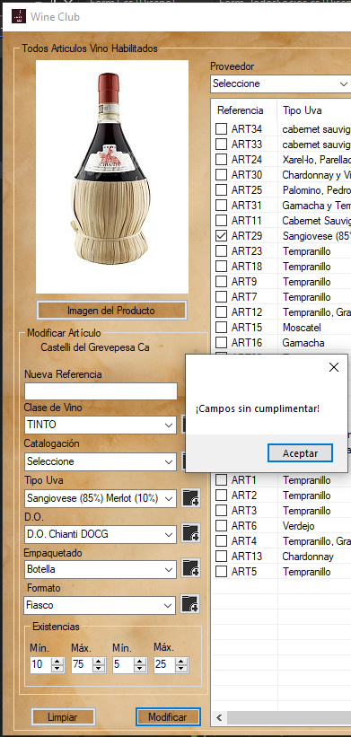

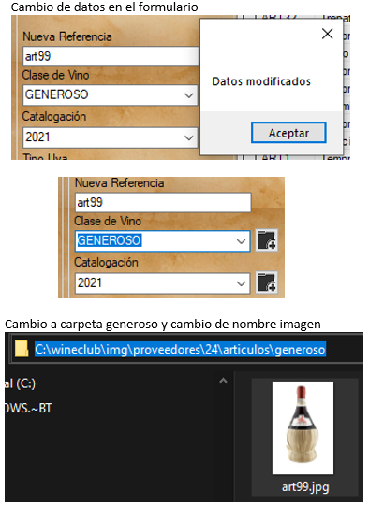

Cambio en la base de datos









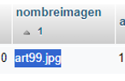

Fotos precargadas de Socios